1er Domingo de Adviento Ciclo A. 2 de diciembre
Isaías 2,1-5 El Señor reúne a todas las naciones en la paz eterna del Reino de Dios
Salmo responsorial: 121 Vayamos con alegría al encuentro del Señor
Romanos 13,11-14 Nuestra salvación está cerca
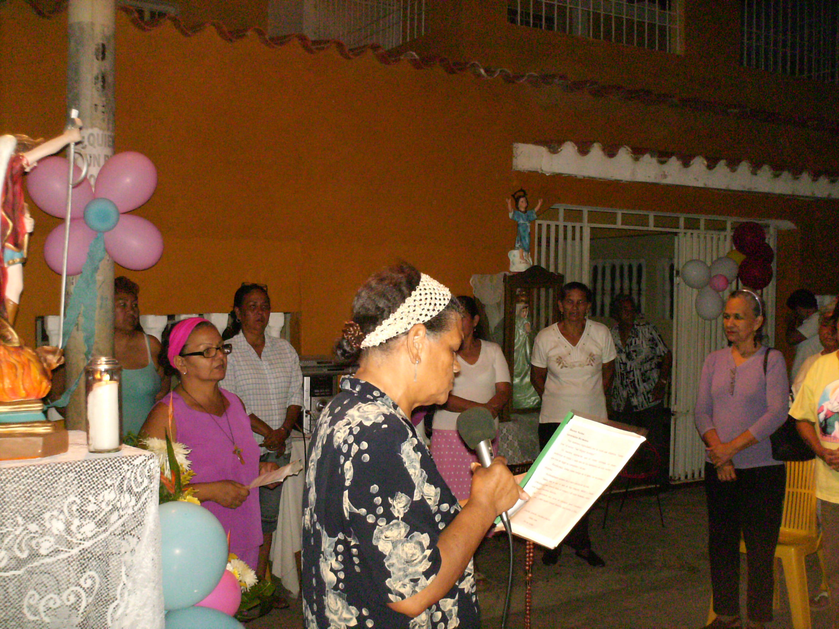
Mateo 24,37-44 Estén en vela para estar preparados “En aquel tiempo dijo Jesús a sus discípulos: Cuando venga el Hijo del hombre, pasará como en tiempo de Noé. Antes del diluvio, la gente comía y bebía y se casaba, hasta el día en que Noé entró en el arca; y cuando menos lo esperaban llegó el diluvio y se los llevó a todos; lo mismo sucederá cuando venga el Hijo del hombre: Dos hombres estarán en el campo: a uno se lo llevarán y a otro lo dejarán; dos mujeres estarán moliendo: a una se la llevarán y a otra la dejarán. Por lo tanto, estad en vela, porque no sabéis qué día vendrá vuestro Señor. Comprended que si supiera el dueño de casa a qué hora de la noche viene el ladrón estaría en vela y no dejaría abrir un boquete en su casa. Por eso, estad también vosotros preparados, porque a la hora que menos penséis viene el Hijo del hombre”
Hoy comienza el Adviento
- En Enero empieza el año civil.
- En Octubre empieza el año escolar.
- En Adviento (=venida, llegada) empieza el año litúrgico.
- ADVIENTO que es la preparación a la venida del Señor en Navidad. Debemos prepararnos a ello con fervor para que la Navidad no sea sólo fiesta, regalos y reuniones familiares.
- Deberíamos procurar que Jesús venga también a nuestro corazón y nos haga un poco mejores.
La liturgia se reviste de morado. Se enciende la primera vela de Adviento (corona de Adviento o tronco o algo similar), los cantos reclaman la venida del Hijo de Dios.
Isaías 2,1-5
Quiere despertar en el pueblo sencillo la esperanza de tiempos nuevos y mejores.
Dios será Padre y Juez de todos.
Por eso hay que esforzarse por generar un tipo de relaciones óptimas para todos.
Ese es el signo de que todos caminan bajo la misma “legislación” divina o, mejor, bajo su misma paternidad.
Por eso se proclama con gran gozo el salmo: ¡qué alegría poder estar en la casa del Señor.
San Pablo nos dice:
- No se puede permanecer siempre pasivos como en una noche de sueño.
- Es necesario empezar a mostrar frutos de esperanza, o de dignidad, los cuales contrapone el apóstol a los frutos de las tinieblas.
El Evangelio nos hace pensar en:
- Del fin del mundo y del fin de nuestra vida.
- Hoy está de moda hablar de que el fin del mundo está cerca, pero Cristo dijo que esto no la sabe nadie.
- Los Testigos de Jehová viene diciendo desde el año 1914 que el fin del mundo está próximo.
- El momento llegará, pero nadie sabe cuándo será. Pero lo que tiene que preocuparnos no es el fin del mundo, sino el fin de nuestra vida, pues para nosotros ése será el fin del mundo.
- Y ésta será inesperada. Por eso dice Cristo: «Estad preparados». Es como estar en la sala de embarque esperando que nos llamen para tomar el avión. Si me duermo perderé el avión.
- Vigilar es cumplir la voluntad de Dios en cada momento.
Mucho cuidado
Si en Adviento las fiestas de navideñas nos absorben con tantas compras y perdemos la preparación a la eternidad y encuentro con el Señor.

Que nos puede alejar del verdadero sentido de adviento
Actividades de las Tinieblas
Comilonas |sí |no
Borracheras |sí ¡no
Lujuria |sí |no
Libertinaje |sí |no
Riñas |sí |no
Discusiones |sí |no
Excesivo Cuidado del Cuerpo |sí |no
Malos Deseos |sí |no
Adviento es…
- Una bendita y santa costumbre de recordar y celebrar, siempre de nuevo, lo que Dios ha hecho por usted y sigue haciendo cada día.
- Adviento significa aplicar con valentía correctivos a la vida si va por mal camino
- Gracias a Dios, podemos arrepentirnos. Podemos cambiar de vida y de corazón.
- A Dios le encanta perdonar porque quiere que sus hijos estén con Él.
Estar siempre alerta
- Para vivir despiertos el día del Señor
- Porque "aún vivimos en la noche" y nos puede sorprender "el ladrón".
- Debemos vigilar porque vivimos en el ya, pero todavía no.
- Vigilar es orar para no caer en la tentación.
- Vigilar es, vivir como corresponde a los miembros de la familia de Dios.
VIRTUDES DEL ADVIENTO.
  - Vigilancia: “que cuando venga nos encuentre velando en oración”
  - Fe: “concede a cuantos creemos en tu encarnación, particular algún día de tu vida inmortal”.
  - Esperanza: “hemos puesto nuestra confianza en tu misericordia”.
  - Alegría: “llena de alegría nuestros corazones”.
  - Plegaria: “velando en oración y cantando su alabanza”.
  - Conversión: “preparen los caminos, igualar los senderos”
Salgamos
- Al encuentro del Señor que se acerca.
- Hay que hacerlo acompañado de las buenas obras.
- Este es el punto central que unifica las lecturas de este primer domingo de adviento.
- El Señor volverá.
- Sin embargo, no conocemos ni la hora ni el día de su llegada, por eso la actitud propia del cristiano es la de una amorosa vigilancia.
Resumiendo
El adviento es un tiempo muy rico en la vida de la Iglesia que desea prepararnos para el nacimiento de Jesucristo en Belén.
Nos invita a comprender el amor de Dios que se decide a entrar en la historia humana de un modo tan humilde y misterioso.
Este mismo Cristo que nace de María Virgen en la pequeñez de un recién nacido, vendrá al final de los tiempos para juzgarnos según nuestras obras.

diosbendice1@cantv.net

